1. 项目背景
传统火力发电消耗及污染较高，需升级为更智能、洁能的发电厂，升级其核心工艺及配套设施。

2. 可查看范围
项目开发团队：负责系统开发（包括服务端、客户端）、测试、部署和维护的团队成员。
项目管理层：项目经理、技术负责人等。
客户方技术人员：发电厂管理人员、负责使用系统、进行系统部署和维护的客户方技术人员。
第三方审计人员：安全审计团队、环保监管部门。

3. 专业术语
客户端（Client）：指向服务端发起请求并接收服务端响应的应用程序或设备。
服务端（Server）：接收客户端请求并提供服务或资源的应用程序或设备。
TCP（Transmission Control Protocol）：传输控制协议，一种面向连接的、可靠的、基于字节流的传输层通信协议，用于客户端与服务端的通信。
RTSP（Real Time Streaming Protocol）：实时流协议。一种网络协议，用于流媒体的传输，用于控制实时数据的传输，常用于视频监控和直播。
ModBus：一种常用于工业控制系统的串行通信协议，常用于连接PLC（可编程逻辑控制器）与计算机之间的通信。
SQL（Structured Query Language）：结构化查询语言，用于管理关系型数据库。
Socket：一种网络通信机制，通过它不同的计算机可以互相传输数据。
日志查看：系统运行时产生的记录文件，用户可查看应用系统中的历史日志记录，帮助诊断故障或监控运行状态，用于追踪系统状态和故障排查。

4. 功能描述

4.1 总的功能描述
客户端（C端）功能：
注册、登录：用户注册和登录系统，确保系统安全。
权限管理：根据用户角色分配不同的操作权限。
实时大屏显示：显示数据采集子系统的实时数据，如机组状态、锅炉压力、电力输出、环境信息等。
历史数据查询分析：查询和分析历史数据，生成报表。
模拟量控制、参数模拟控制：对发电厂的模拟量进行控制和参数调整。
警告管理、故障管理：监控系统状态，及时发现和处理漏水、漏气、环境温湿度异常等故障。
设备管理：对各类设备进行管理，包括查看设备状态、进行维护等。
燃料、物料管理：管理燃料和物料的库存和使用情况。
视频监控管理：通过RTSP协议实时监控发电厂内的视频画面。
版本更新：客户端自动检测和更新版本。
系统设置：用户自定义系统参数和配置。
日志查看：查看系统运行日志，便于故障排查和系统维护。

服务端（S端）功能：
通信协议封装、搭建：封装TCP、ModBus等通信协议，确保数据传输的可靠性。
数据库封装、建库、表、备份、防注入：负责数据库的设计、维护和安全管理。
日志封装、生成：生成系统日志，记录系统运行状态和异常信息。
配置管理：管理系统配置参数，确保系统正常运行。
版本管理：管理系统的版本更新和发布。
后台监测子系统：实时监测系统运行状态，确保系统稳定运行。

4.2 具体负责模块的描述
负责模块：日志查看
功能描述：该模块允许用户查看系统运行过程中产生的日志信息。日志内容包括系统操作记录、故障报警、通信状态等。用户可以通过时间、日志级别、关键字等条件进行筛选和查询。
界面描述：日志查看界面分为三个主要区域：
筛选区：用户可以选择时间范围、设备、日志级别（如INFO、WARN、ERROR等）和关键字进行筛选。
日志列表区：显示符合条件的日志条目，每条日志包含时间戳、日志级别、模块名称、日志内容等信息。
详情区：点击某条日志后，显示该日志的详细信息，包括堆栈跟踪、相关设备信息等。
总结：
日志查看界面：包含筛选区（时间范围、日志类型、设备选择）、日志列表（显示日期、设备、日志级别、信息等）、详细信息区域（显示日志内容）。

负责模块的流程图
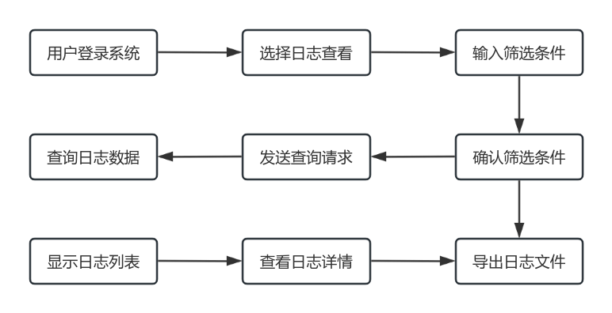

负责模块用到的数据库表
表名：system_logs
字段名 | 数据类型 | 约束 | 描述
log_id | BIGINT | PRIMARY KEY, AUTO_INCREMENT | 日志唯一标识
timestamp | DATETIME | NOT NULL | 日志生成时间
log_level | VARCHAR(10) | NOT NULL | 日志级别（INFO, WARN, ERROR）
module_name | VARCHAR(50) | NOT NULL | 产生日志的模块名称
log_message | TEXT | NOT NULL | 日志内容
device_id | VARCHAR(20) |  | 相关设备ID
user_id | VARCHAR(20) |  | VARCHAR(20)

UML类图
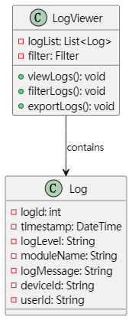

网络通信用到的结构体
请求结构体：
struct LogRequest {
int userId; // 用户ID
char filterLevel[10];// 日志级别过滤条件
char startTime[20]; // 开始时间
char endTime[20]; // 结束时间
char keyword[50]; // 关键字过滤
};
响应结构体：
struct LogResponse {
int logId; // 日志ID
char timestamp[20]; // 日志时间
char logLevel[10]; // 日志级别
char moduleName[50]; // 模块名称
char logMessage[500];// 日志内容
char deviceId[20]; // 设备ID
char userId[20]; // 用户ID
};
配套结构体：
struct LogFilter {
char level[10]; // 日志级别
char startTime[20]; // 开始时间
char endTime[20]; // 结束时间
char keyword[50]; // 关键字
};

